租車資訊
租車地點: OTS臨空豐崎營業所
https://www.otsinternational.jp/otsrentacar/cn/?gad_source=1&gad_campaignid=2043132611&gbraid=0AAAAADjAZGVzYLDASu7Ex_7HnTnIHZXvS&gclid=Cj0KCQjwv4XUBhDBARIsAE6bQURj0Xhycc-Rpz8cUbvMV6pb5puUZEVQCdoulm6PzA-UsZrfZmml-fcaAtibEALw_wcB
租車時間: 2/24 11:00~2/28 11:00
租車類型:
【HYUNDAI】IONIQ5
HYUNDAI IONIQ5 電動車中於登場！只有電動車特有的、行進間靜悄悄、車內空間寬闊、乘坐起來相當的舒適，務必來體驗一下如滑行般行進。
保險:豪華安心險
加購: 定額ETC卡*1 / 定額EV卡*1
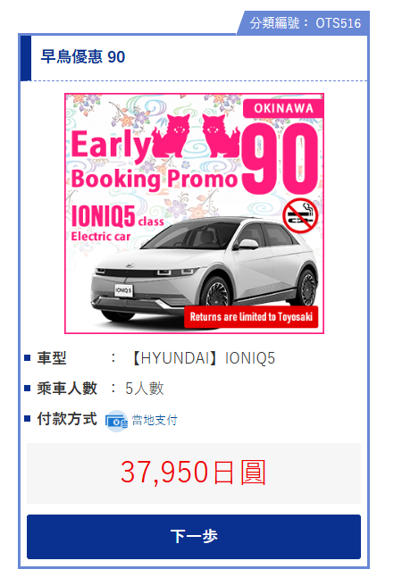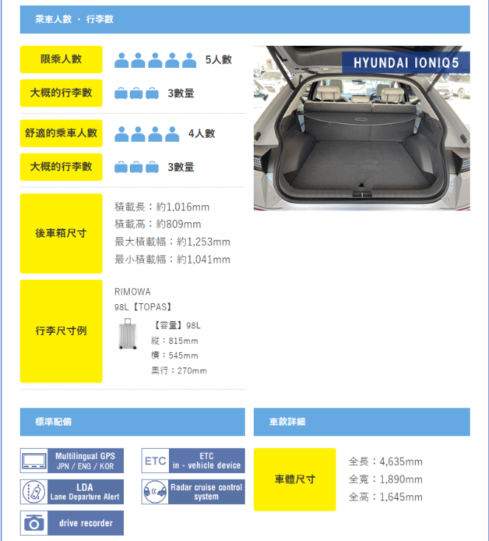
此次租車費用:47990圓

【トヨタ】bZ4X
OTS租車推出了豐田電動車「bZ4X」。安靜且強勁的駕駛體驗以及零排放，讓您享受環保且舒適的駕駛。先進的安全裝備和寬敞的內部空間，非常適合觀光及商務使用。
保險:豪華安心險
加購: 定額ETC卡*1 / 定額EV卡*1
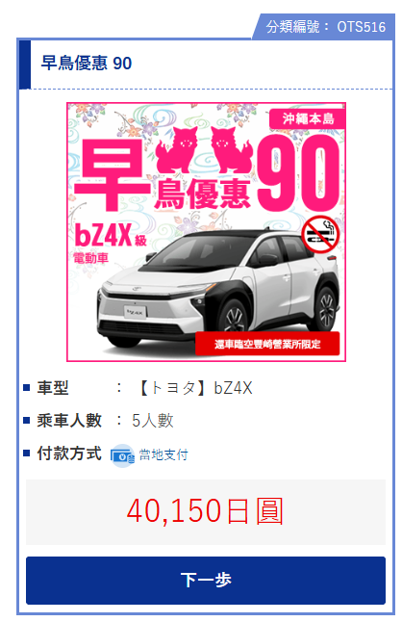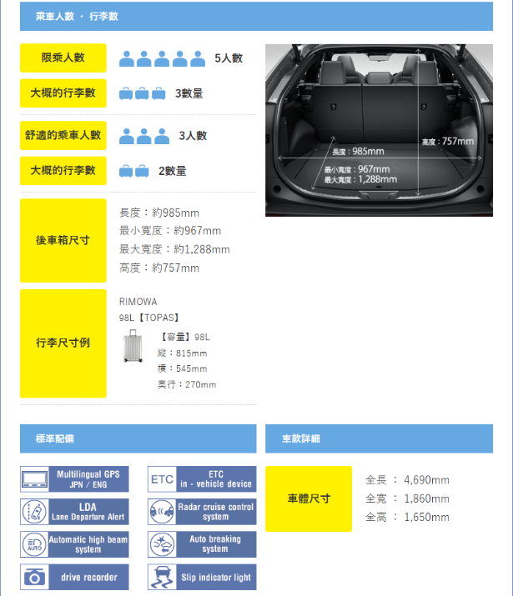
此次租車費用:47990圓

